**به نام خدا**

**طراحی و پیاده‌سازی تحلیلگر لغوی (lexer)**



**بهار 1403**

**پوریا اسداللهی(400405008)**

**محمد دوکوهکی(400407009)**

**آیدا حافظیان(99407007)**

**استاد: دکتر فاطمه یوسفی نژاد**

**درس: طراحی کامپایلر**

تحلیلگر لغوی با زبان C++ و با Clion(minGW) کامپیال شده.

فایل اجرایی(.exe) برنامه در پوشه‌ی cmake-build-debug قرار دارد.

برنامه کد برنامه‌ی ورودی را از فایل command.txt خوانده و در صورت عدم وجود خطا خروجی را در فایل output.txt قرار میدهد.  
*در صورتی که برای اجرای کد برنامه را از دوباره کامپایل کردید بسته به نوع IDE ممکن است فایل تکست ورودی و خروجی در جای متفاوتی ایجاد شوند.

**طراحی**

کلاس های توکن زبان مورد نظر را تعریف میکنیم:

-identifier

-int

-double

-operator

-keyword

-string

-delimiter

-comment

-semicolon

-error

این توکن‌ها به صورت یک enum class در اول برنامه تعریف شده‌اند

حالا به ازای هر کلاس، یک عبارت منظم مینویسیم:

𝛴 = {a, b, c, …, z, A, B, …, Z, 0, 1, 2, …, 9, (, ), {, }, ; , " , . , +, -, *, /,\, = , >, <, !}

Letter = ‘a’ + ‘b’ + ‘c’ + … + ‘z’ + ‘A’ + … + ‘Z’

Operator = ‘+’ + ‘-’ + ‘/’ + ‘*’ + ‘=’ + ‘<’ + ‘>’ + ‘!’

NumbersNoZero = ‘1’ + … + ‘9’

Numbers = ‘0’ + NumberNoZero

Delimiter = ‘(’ + ‘)’ + ‘{’ + ‘}’

Space = ‘ ’ + ‘\n’ + ‘\t’

Keywords = ‘if’ + ‘else’ + ‘print’ + ‘get’ + ‘int’ + ‘double’ + ‘for’

Operators = ‘++’ + ‘+’ + ‘*’ + ‘-’ + ‘/’ + ‘=’ + ‘<’ + ‘<=’ + ‘>’ + ‘>=’ + ‘==’ + ‘!=’

Identifier = Letter.(Letter + Number)*

Int = NumberNoZero . Number*

Double = Int . ‘.’ . Int

Comment = ‘\’ . ‘*’ . 𝛴*-{“*\”}. ‘*’ . ‘\’

Delta = 𝛴 – {‘”’}

String = ‘”’ + Delta* + ‘”’

Semicolon = ‘;’

اکنون به ازای عبارات منظم توصیف کننده‌ی زبان، دیاگرام زیر را طراحی میکنیم:

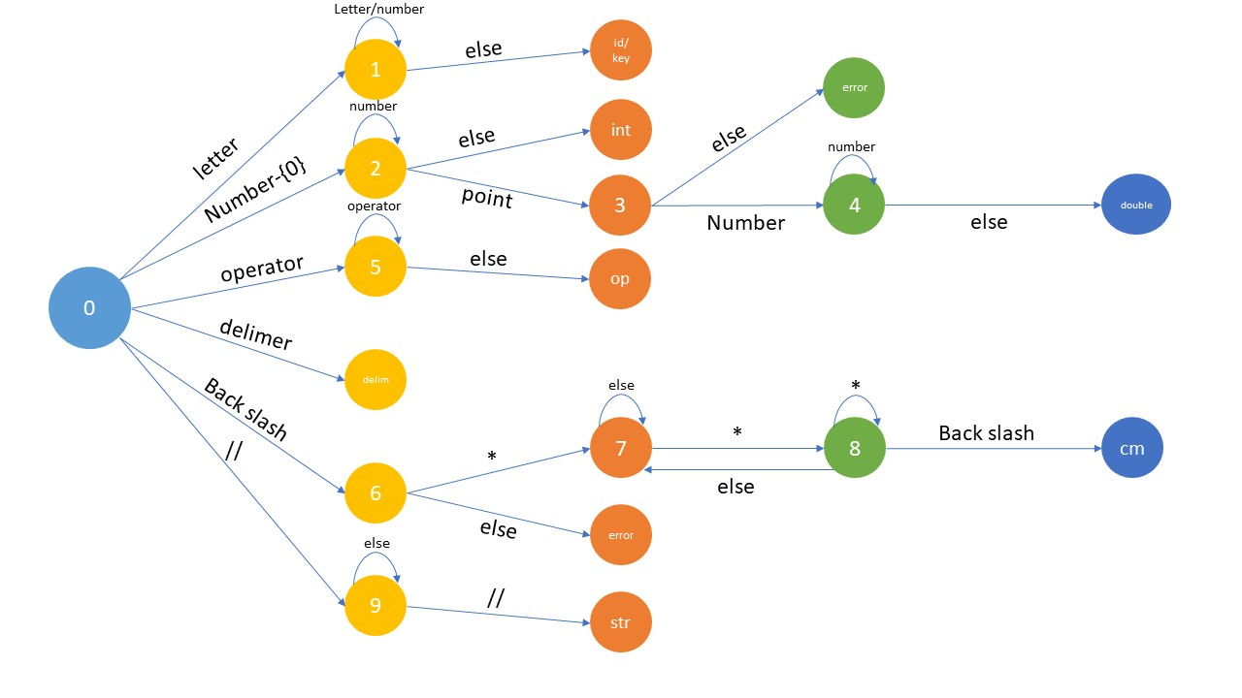

**پیاده‌سازی**

پیاده سازی با زبان c++ و برنامه‌نویسی شی گرا انجام شده است.

کلاس توکن(Token class):

* یک توکن را با یک نوع(type) و یک مقدار(value) تعریف می‌کند.
* متد هایی برای چاپ کردن توکن و مقایسه توکن فراهم میکد.

کلاس لکسر(Lexer class):

* تبدیل یک رشته به توکن‌ها را بر عهده دارد.
* کلمات کلیدی(Keywords) و عملگر‌ها(Operators) در این کلاس تعریف شده‌اند.
* متدی برای انجام عملیات توکن سازی(tokenize) رشته ورودی دارد.

تابع های کمکی:

* IsOperator: تشخیص عملگر بودن کاراکتر
* IsDelimiter: تشخیص دلیمیتر بودن کاراکتر

تابع main:

1. کد برنامه را از فایل command.txt خوانده و در یک رشته قرار میدهد(در اصل در یک ISS).
2. با رشته ورودی یک شی Lexer ساخته و متد tokenize را روی آن صدا میزند.
3. در صورت وجود error در ترمینال عبارت "error" را چاپ میکند.
4. در صورت عدم وجود error خروجی برنامه را در فایل output.txt چاپ میکند.